**İndex.php**

İlk satırda kullandığımız “include 'inc/header.php';” bizim üst menümüz her sayfada tekrar tekrar yazmak yerine üst menüyü header.php dosyasına attık ve artık çalıştığımız her dosyaya “include 'inc/header.php';” yazmamız menüyü çağırmak için yeterli oluyor

Aynı şekilde son satırda kullandığımız “include 'inc/footer.php';” de bizim sitemizin en alt kısmında bulunan bilgileri içeren dosyamızı bize çağırıyor.

İndex.php de genel olarak oyun haberleri bulunuyor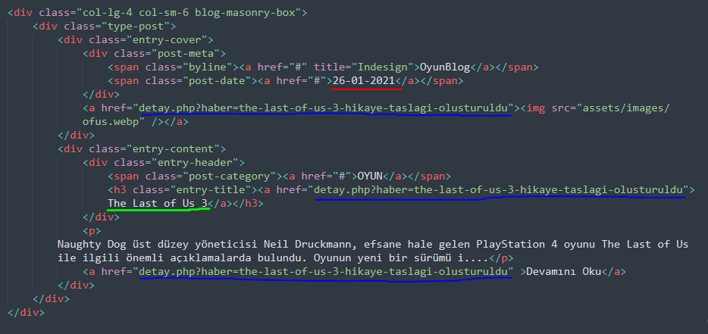

Resim de görünen div alanı ana sayfada gösterilen her oyun için tekrar tekrar yazılıyor. Kırmızı ile belirtilen alan tarih, mavi ile belirtilen alanlar oyun haberinin detaylarına ulaşmak için bize imkân veriyor. Mavi alanlara site tarafında tıkladığımızda bizi detay sayfasına atıyor ve orada ilgili haberin detaylarını gösteriyor. Yeşil alanda haber başlığı kısmını gösteriyor.

**Detay.php**

Detay sayfasında hangi haberin tıklandığını anlamak için bir önceki sayfada haber diye bir get değerini gönderiyoruz detay.php?haber=blabla şeklinde.

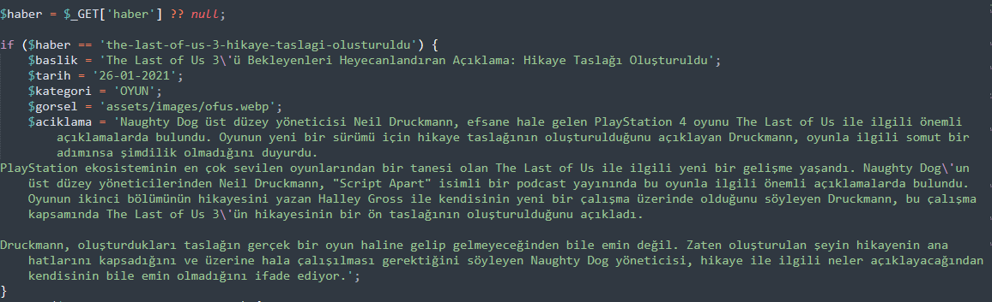

Resimdeki ilk satır olan kısımda $haber değişkenimizi bize get ile gelen $_GET[‘haber] değişkenine atıyor. Burada php 7’nin özelliklerinden de faydalanarak “??“ operatörünü kullanıyoruz eğer bize haber değişkenimiz boş bir değer dönerse hataları önlemek adına $haber değişkenimizi null yapacak.

Sonrasında $haber değişkenimizi İF ile kontrol ettiriyoruz eğer $haber değişkenimiz tıkladığımız linke eşit ise haberin başlığını, tarihini, kategorisini, görselini ve açıklamasını bir değişkene atıyoruz.

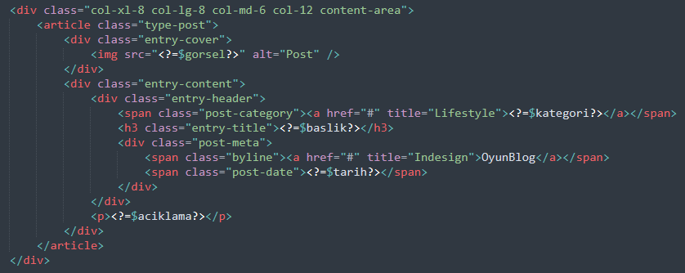

Burada da atadığımız değişenleri ilgili alanlara yazarak gösterimini sağlıyoruz.

İndex.php’ de yapılan işlemler **e-spor.php**, **ps-xbox.php** ve **inceleme.php** için de geçerli orada da işlemler aynı şekilde yürütülüyor

**İletisim.php**

İletişim sayfasında bir form oluşturduk kullanıcından ad, email, mesaj konusu, ve mesajınız şeklinde alanları istedik ve html5 in özelliklerinden yararlanarak her inputu “required” ile kontrol ettirerek kullanıcının boş geçmemesini sağladık. Kullanıcı tüm alanları doldurduktan sonra gönder butonuna tıkladığında mesajınız gönderildi diye bir uyarı verdirdik.

